**Sprawozdanie**

Program wyznacza za pomocą metody Eulera oraz Rungego-Kutty 4 rzędu zależności kąta wychylenia wahadła $α$ oraz prędkości kątowej $ω$ od czasu t (od 0 do 10). Poniżej przedstawione są wykresy trajektorii układu w przestrzeni fazowej ( $α$– $ω$) oraz zależność energii całkowitej wahadła od czasu t.

Wyniki otrzymane dla określonych danych:

$α$ = 0 $ω$ = 0,7rad/s

m = 10kg l = 0,9m

h = 0,004

Oś X : $α$  
Oś Y : $ω$

Metoda Eulera

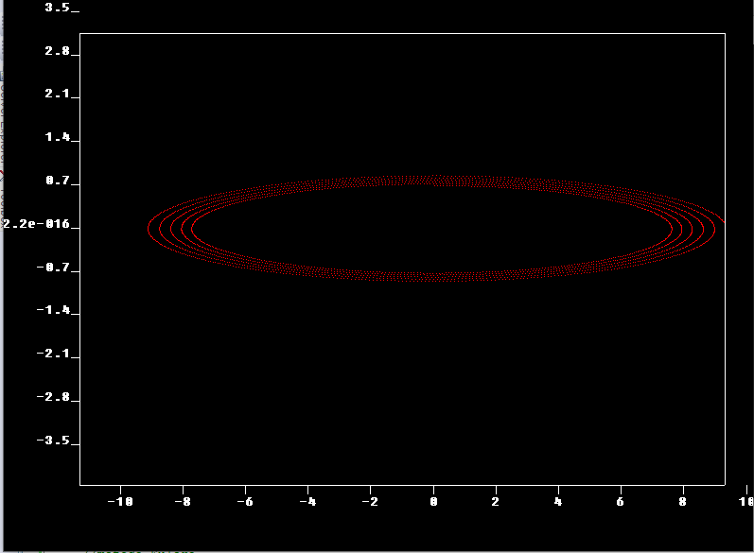

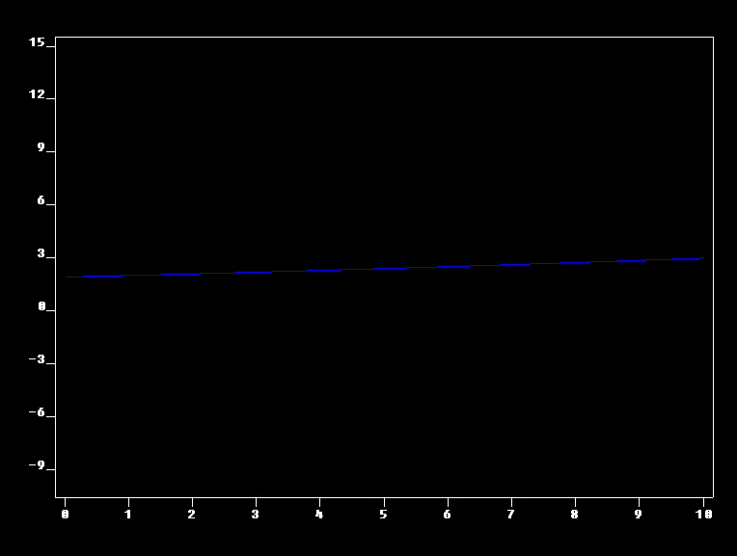

Metoda RK4

